**高雄市政府觀光局104年度「幸福高雄，創新卓越」學習列車－**

**公務人員積極任事，溝通表達FUN心GO**

**研習活動程序表**

一、時間：104年5月6日（星期三）14時至17時

二、地點：鳳山行政中心後棟3樓簡報室

三、活動程序表

|  |  |  |
| --- | --- | --- |
| **時間** | **議程** | **備註** |
| 13:30-13:50 | 報到 |  |
| 13:50-14:00 | 長官致詞 |  |
| 14:00-16:30 | 溝通表達FUN心GO  令常識宣導。 | 興誠服務品質管理訓練機構  徐董事長丞敬 |
| 16:30-16:50 | 意見交流 |  |
| 16:50-17:00 | 員工協助方案及請託關說宣導 | 少年警察隊人事管理員  陳碧森 |
| 17:00 | 賦歸 |  |

講者介紹

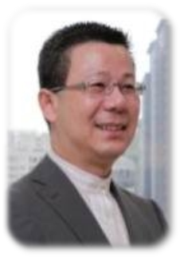

更多講者消息，請至徐丞敬∣Facebook搜尋